## **Unit Testing**

1. **Login test**

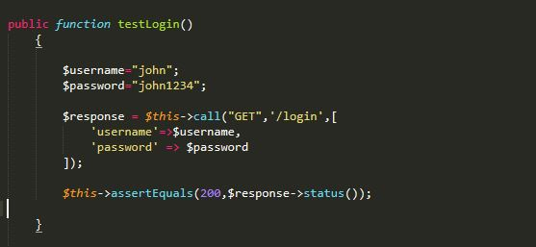

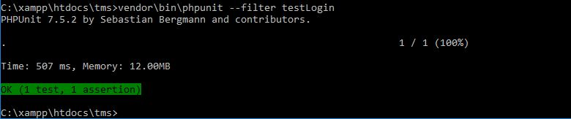

1. **Registration**

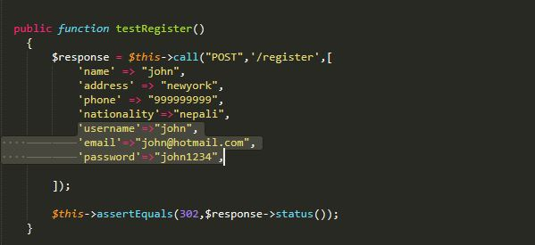

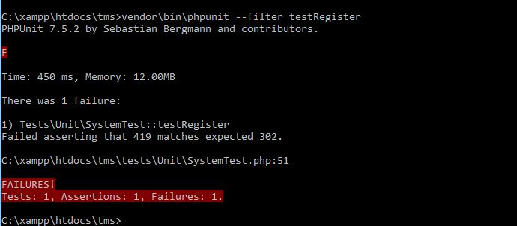

1. **Gallery**

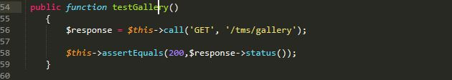

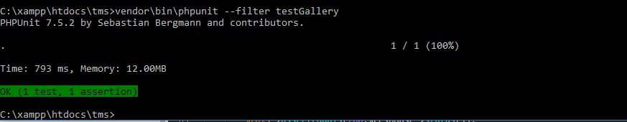

1. **Package**

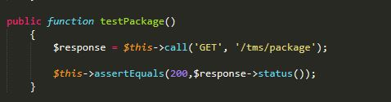

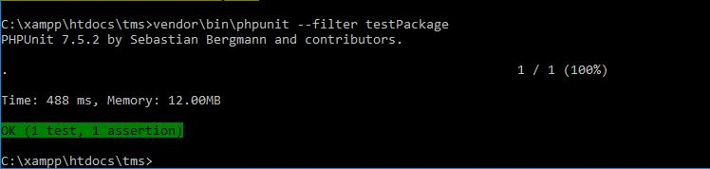

1. **Contact**

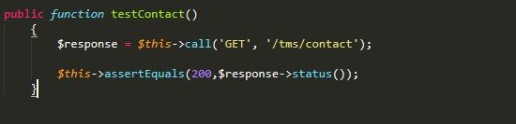

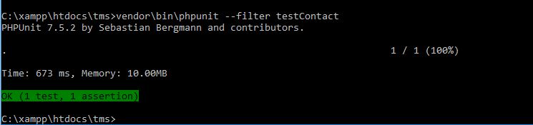

1. **Search**

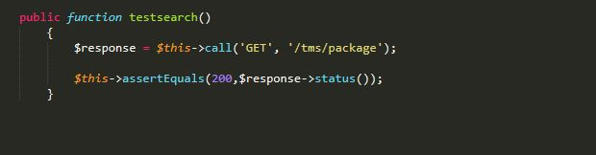

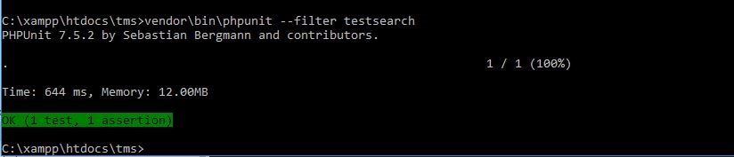

1. **Registered Users**

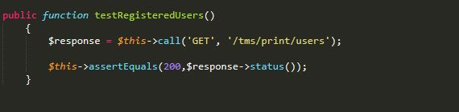



1. **Picture Admin**

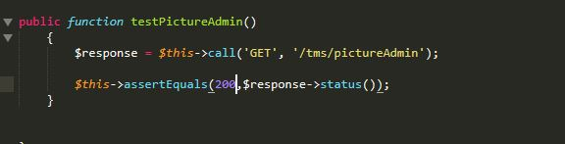

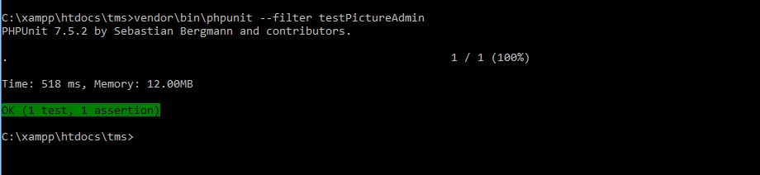

1. **Package Data Admin**

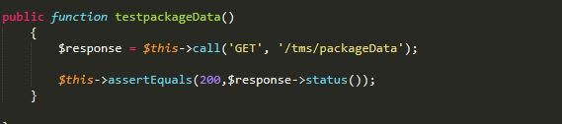

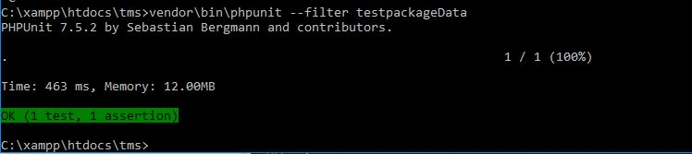

1. **Edit Profile**

